固体废物污染环境防治信息公开
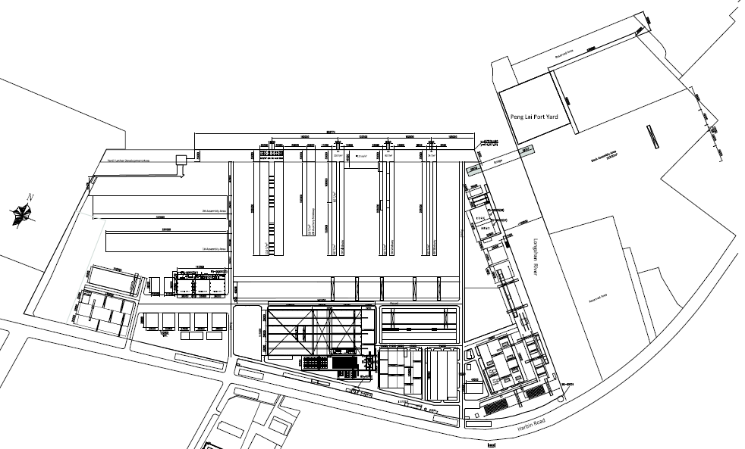
厂区平面示意图
企业名称：蓬莱巨涛海洋工程重工有限公司
地址：蓬莱经济开发区哈尔滨路5号
法人代表及电话：王立山 0535-3462082
环保负责人及电话：刘东涛 0535-3461898
危险废物年产生规模：100吨~1000吨
危险废物储存设施及数量：危废库1座
危险废物储存设施建筑面积：138平方米
危废产生、处置、污染防治情况
序号 | 名称 | 危废代码 | 产生环节 | 危害特性 | 污染防治措施 | 处置去向
1 | 废空油桶 | 900-041-49 | 油类包装物 | 毒性 | 污染物有易燃性、毒性、腐蚀性，对人体、土壤、水体等造成危害；按照危险废物管理制度进行分类收集、密封贮存；防扩散、防渗透、防流失；严禁随意倾倒丢弃；统一交由有资质的第三方处理 | 鑫广绿环再生股份有限公司
2 | NDT检测废物（定影液、显影液、胶片） | 900-019-16 | 无损探伤 | 毒性 |  | 鑫广绿环再生股份有限公司
3 | 办公废物（硒鼓、墨盒） | 900-041-49 | 打印 | 毒性 |  | 鑫广绿环再生股份有限公司
4 | 废过滤棉 | 900-041-49 | 涂装废气处理 | 毒性 |  | 鑫广绿环再生股份有限公司
5 | 废含油零部件 | 900-041-49 | 机械维修 | 毒性 |  | 鑫广绿环再生股份有限公司
6 | 废活性炭 | 900-039-39 | 涂装废气处理 | 毒性 |  | 鑫广绿环再生股份有限公司
7 | 废液压油 | 900-218-08 | 设备维护保养 | 易燃性、毒性 |  | 烟台绿环再生股份有限公司  烟台旭东环保科技有限公司
8 | 废润滑油、润滑脂、废柴油、废机油 | 900-214-08 | 车辆、机械维修保养 | 易燃性、毒性 |  | 鑫广绿环再生股份有限公司
9 | 废酸洗液 | 900-300-34 | 管线清洗 | 腐蚀性 |  | 鑫广绿环再生股份有限公司
10 | 废油漆、稀释剂、固化剂 | 900-252-12 | 喷漆 | 易燃性 |  | 鑫广绿环再生股份有限公司
11 | 废油漆桶 | 900-041-49 | 喷漆包装物 | 毒性 |  | 烟台绿环再生股份有限公司  牟平区万润再生资源有限公司  烟台顺康环保科技有限公司
12 | 沾油漆废物 | 900-041-49 | 喷漆 | 毒性 |  | 鑫广绿环再生股份有限公司
13 | 废抹布 | 900-041-49 | 机械维修 | 毒性、易燃性 |  | 鑫广绿环再生股份有限公司
14 | 废切削液 | 900-006-09 | 机加工 | 毒性 |  | 鑫广绿环再生股份有限公司
15 | 废胶桶、废胶 | 900-014-13 | 保温作业 | 毒性 |  | 鑫广绿环再生股份有限公司
16 | 废绝缘板、线路板 | 900-045-49 | 车辆、机械维修 | 毒性 |  | 鑫广绿环再生股份有限公司

